Загрузка ODS воскресение и понедельник

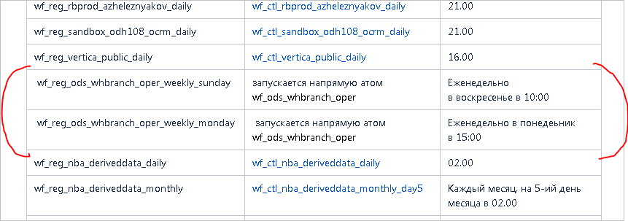

/storage/s_sourcedata/db/ods_whbranch_oper

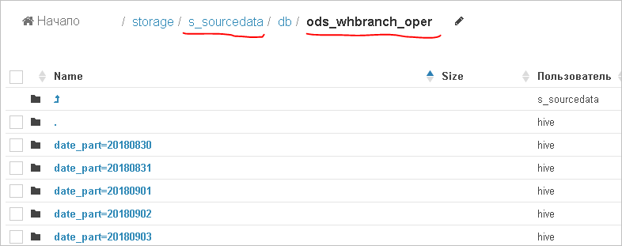

Четыре дня грузятся в воскресение и три дня в понедельник:

